ГУАП

КАФЕДРА № 43

ОТЧЕТ   
ЗАЩИЩЕН С ОЦЕНКОЙ

ПРЕПОДАВАТЕЛЬ

|  |  |  |  |  |
| --- | --- | --- | --- | --- |
| асп. |  |  |  | Д.А. Смолиенко |
| должность, уч. степень, звание |  | подпись, дата |  | инициалы, фамилия |

|  |
| --- |
| ОТЧЕТ О ЛАБОРАТОРНОЙ РАБОТЕ №4 |
| РАБОТА С БУФЕРОМ ГЛУБИНЫ, ПРОЗРАЧНОСТЬЮ |
| по дисциплине:  КОМПЬЮТЕРНАЯ ГРАФИКА |
|  |
|  |
|  |

РАБОТУ ВЫПОЛНИЛ

|  |  |  |  |  |  |
| --- | --- | --- | --- | --- | --- |
| СТУДЕНТ ГР. | 4631 |  |  |  | С.А. Гришин |
|  |  |  | подпись, дата |  | инициалы, фамилия |

Санкт-Петербург 2018

**Задание на лабораторную работу**

Вывести несколько пересекающихся объектов, как минимум один из них должен быть прозрачным. Включить 3 источника света, задать свойства поверхностей и источников. Организовать раздельное вращение источников света вокруг неподвижной сцены, управляемое с клавиатуры или мышью.

**Текст программы**

#include <GL/glut.h>

#include <stdlib.h>

void myCubes()

{

glMaterialfv(GL_FRONT_AND_BACK, GL_AMBIENT, mat_ambient);

glMaterialfv(GL_FRONT_AND_BACK, GL_DIFFUSE, mat_dif);

glMaterialfv(GL_FRONT_AND_BACK, GL_SPECULAR, mat_spec);

glMaterialf(GL_FRONT_AND_BACK, GL_SHININESS, shininess);

glPushMatrix();

glutSolidCube(1);

glTranslatef(-0.5, -0.5, -0.5);

glutSolidCube(1);

glPopMatrix();

}

void light(void)

{

GLfloat light_ambient[] = { 0.0, 0.0, 0.0 };

GLfloat light_diffuse1[] = { 1.0, 1.0, 1.0 };

GLfloat light_specular1[] = { 1.0, 0.0, 1.0 };

GLfloat light_diffuse2[] = { 1.0, 1.0, 1.0 };

GLfloat light_specular2[] = { 0.0, 1.0, 1.0 };

GLfloat light_diffuse3[] = { 1.0, 1.0, 0.0 };

GLfloat light_specular3[] = { 1.0, 1.0, 0.0 };

GLfloat light_position1[] = { 100.0, 0.0, 0.0, 0.0 };

GLfloat light_position2[] = { -100.0, 0.0, 0.0, 0.0 };

GLfloat light_position3[] = { 100.0, 100.0, 100.0, 0.0 };

glPushMatrix();

glRotatef(x1_angle, 1.0, 0.0, 0.0);

glRotatef(y1_angle, 0.0, 1.0, 0.0);

glLightfv(GL_LIGHT0, GL_AMBIENT, light_ambient);

glLightfv(GL_LIGHT0, GL_DIFFUSE, light_diffuse1);

glLightfv(GL_LIGHT0, GL_SPECULAR, light_specular1);

glLightfv(GL_LIGHT0, GL_POSITION, light_position1);

glPopMatrix();

glPushMatrix();

glRotatef(x2_angle, 1.0, 0.0, 0.0);

glRotatef(y2_angle, 0.0, 1.0, 0.0);

glLightfv(GL_LIGHT1, GL_AMBIENT, light_ambient);

glLightfv(GL_LIGHT1, GL_DIFFUSE, light_diffuse2);

glLightfv(GL_LIGHT1, GL_SPECULAR, light_specular2);

glLightfv(GL_LIGHT1, GL_POSITION, light_position2);

glPopMatrix();

glPushMatrix();

glRotatef(x3_angle, 1.0, 0.0, 0.0);

glRotatef(y3_angle, 0.0, 1.0, 0.0);

glLightfv(GL_LIGHT2, GL_AMBIENT, light_ambient);

glLightfv(GL_LIGHT2, GL_DIFFUSE, light_diffuse3);

glLightfv(GL_LIGHT2, GL_SPECULAR, light_specular3);

glLightfv(GL_LIGHT2, GL_POSITION, light_position3);

glPopMatrix();

glEnable(GL_DEPTH_TEST);

glEnable(GL_LIGHTING);

glEnable(GL_LIGHT0);

glEnable(GL_LIGHT1);

glEnable(GL_LIGHT2);

}

void display(void)

{

light();

glClear(GL_COLOR_BUFFER_BIT | GL_DEPTH_BUFFER_BIT);

glEnable(GL_BLEND);

glBlendFunc(GL_SRC_ALPHA, GL_ONE_MINUS_SRC_ALPHA);

glPushMatrix();

glRotatef(x_angle, 1.0, 0.0, 0.0);

glRotatef(y_angle, 0.0, 1.0, 0.0);

glRotatef(45.0, 1.0, 1.0, 1.0);

myCubes();

glPopMatrix();

glFlush();

}

void reshape(int w, int h)

{

glViewport(0, 0, (GLsizei)w, (GLsizei)h);

glMatrixMode(GL_PROJECTION);

glLoadIdentity();

gluPerspective(40.0, (GLfloat)w / h, 1, 100.0);

glMatrixMode(GL_MODELVIEW);

glLoadIdentity();

gluLookAt(0.0f, 0.0f, 9.0f, 0.0f, 0.0f, 0.0f, 0.0f, 100.0f, 0.0f);

}

void keyboard(unsigned char key, int x, int y)

{

if (active_light == 0) {

switch (key) {

case 'd':

y1_angle += h;

break;

}

}

switch (key) {

case '1':

active_light = 0;

break;

case '2':

active_light = 1;

break;

case '3':

active_light = 2;

break;

}

glutPostRedisplay();

}

int main(int argc, char** argv)

{

glutInit(&argc, argv);

glutInitDisplayMode(GLUT_SINGLE | GLUT_RGB | GLUT_DEPTH);

glutInitWindowSize(600, 600);

glutCreateWindow("LR4");

glutReshapeFunc(reshape);

glutDisplayFunc(display);

glutSpecialFunc(specialKeys);

glutKeyboardFunc(keyboard);

glutMainLoop();

return 0;

}

**Результат работы программы**

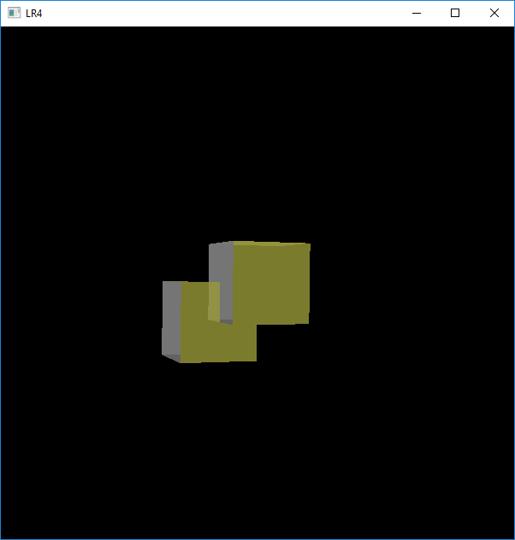

**Выводы**

В результате лабораторной работы разработано приложение выводящее несколько пересекающихся объектов. Включены 3 источника света, заданы свойства поверхностей и источников. Организовано раздельное вращение источников света вокруг неподвижной сцены, управляемое с клавиатуры.